**Como crear una nueva tabla a la base de datos de Dory**

**Objetivo:** Registrar una nueva tabla a la base de datos de Dory con MySQL.

**Recursos necesarios:**

* Servidor de base de datos MySQL
* MySQL Workbench

**Pasos:**

**1. Abrir MySQL Workbench**

Abrir conexión con la base de datos.

**2. Abrir el modelo de la base de datos y verificar las relaciones existentes ( Tiene que tener en cuenta que tabla desea crear y como estará relacionada).**

**3. Utilizar el siguiente esquema para crear una nueva tabla en la base de datos.**

* Si la tabla creada estará asociada a otra tabla de la base de datos.

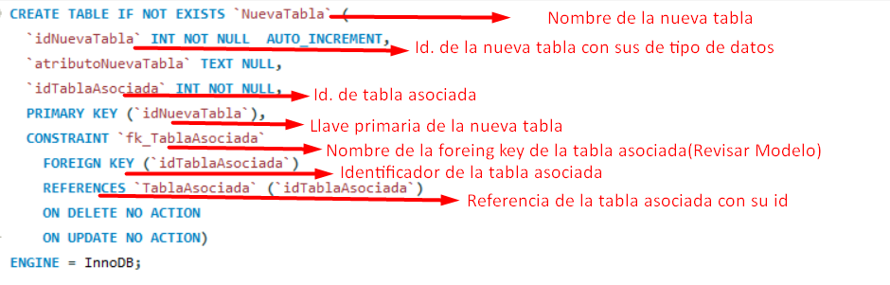

* Si la tabla creada no está asociada a otra tabla.

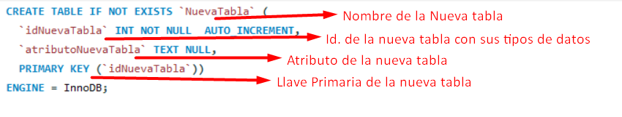

**Verificar**

En MySQL Workbench actualice y verifique la creación de la nueva.

